SREDA.UZ

https://sreda.uz/rubriki/voda/

24.09.2023

Подземные водные ресурсы следует охранять
В 23 районах Узбекистана, где уровень и запасы подземных вод снижаются, введен мораторий на бурение скважин.

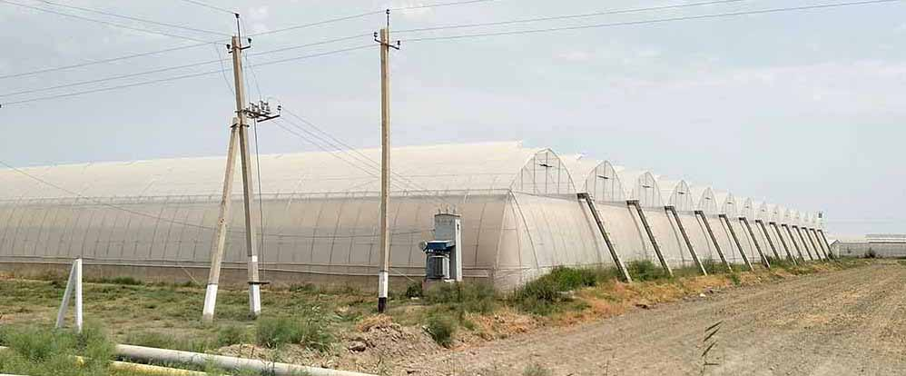

Мораторий на бурение скважин введен в 23 районах страны: в Нуратинском, Нурабадском, Пайарыкском, Иштыханском, Ургутском, Кошрабатском, Фаришском, Зааминском, Янгиабадском, Шараф-Рашидовском, Чиракчинском, Кукдалинском, Касанском, Касансайском, Чартакском, Чустском, Янгикурганском, Бешарыкском, Джалакудукском, Ходжаабадском, Пахтаабадском, Кургантепинском, Избасканском районах.
Меры приняты согласно Постановлению Президента Республики Узбекистан от 07.12.2022 г. № ПП-439 «О дополнительных мерах по охране и упорядочению рационального использования подземных водных ресурсов».
В законодательном акте, в частности, сказано:
Определить, что начиная с 1 января 2023 года:

а) на территориях, уровень воды на которых относительно многолетнего среднего уровня подземных вод снизился более чем на 5 метров, запрещается выдача гидрогеологического заключения в целях орошения земель и производства, бурение скважин подземных вод и использование имеющихся скважин для орошения земель без водосберегающих технологий, за исключением бурения скважин глубиной до 25 метров в рамках утвержденных государственных программ и со стороны физических лиц, а также индивидуального забора подземных вод в объеме до 5 кубических метров в сутки для личных нужд;

б) гидрогеологическое заключение на бурение подземных скважин подземных вод и специальное разрешение на водопользование на территориях, уровень воды на которых относительно многолетнего среднего уровня подземных вод снизился до 5 метров, выдаются Государственным комитетом по геологии и минеральным ресурсам (далее — Госкомгеологии):

в целях орошения сельскохозяйственных угодий — при согласовании с Министерством водного хозяйства на условиях внедрения водосберегающих технологий;

для производственных нужд — при согласовании с Советом Министров Республики Каракалпакстан, хокимиятами областей и города Ташкента на условиях региональных программ развития и экономного использования воды;

в) наложение запрета на эксплуатацию бурильных скважин при неиспользовании водосберегающих технологий (капельное, дождевальное, дискретное и другое) при орошении сельскохозяйственных посевов осуществляется Инспекцией по контролю за горно-геологической деятельностью при Госкомгеологии (далее — Инспекция).

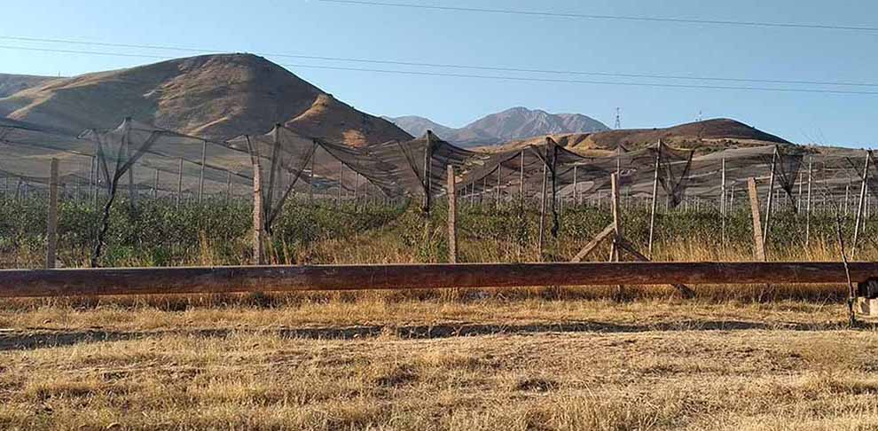
Полная информация в Постановлении. Однако особо выделим ряд требований в связи с приближением установленного срока — 1 января 2024 года:
6. Определить, что:
в целях ведения точного учета использования подземных вод на пользователей подземных вод в срок до 1 января 2024 года возлагается обязанность по оснащению находящихся в их ведении сооружений забора подземных вод средствами учета воды в установленном порядке;
начиная с 1 января 2024 года пользователям подземных вод запрещается использование сооружений забора подземных вод, не оснащенных средствами учета воды (за исключением индивидуального забора подземных вод в объеме до 5 кубических метров в сутки для личных и хозяйственных нужд физическими лицами).

7. Государственному налоговому комитету:
обеспечить пломбирование, регистрацию и мониторинг рабочего состояния средств учета воды, установленных на сооружениях водозабора пользователями подземных вод.
===================================

Требования жесткие и они оправданы.

Наталия ШУЛЕПИНА
SREDA.UZ

